使用说明
- 拿到越南人给的excel表格后，选中第一行前三列把筛选放出来，选择第三列的筛选按钮弹出的界面中，滚轮滑到最下面把(空白)前的选项取消掉
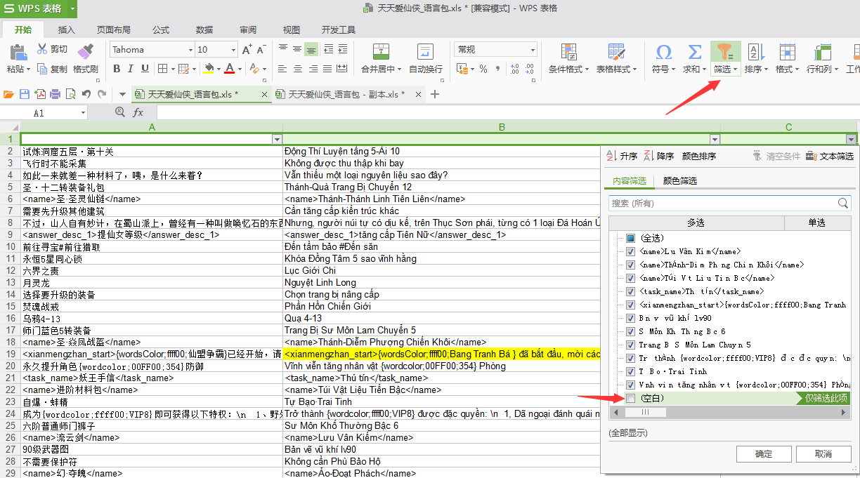

- 筛选后复制第二列和第三列的全部内容复制到一个新的excel文档
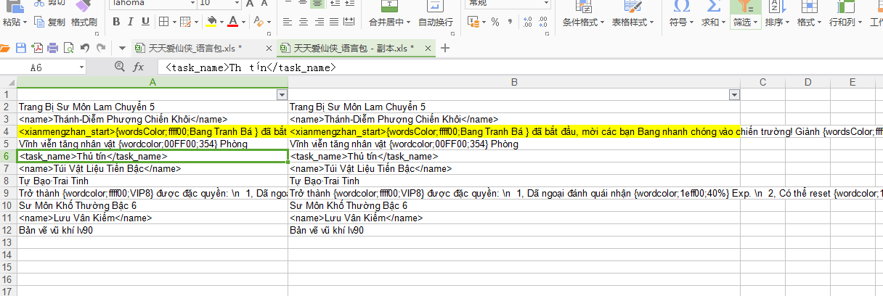

3、用新的文档翻译下图所示那三个路径即可；服务端和上面的步骤相同，但翻译时要翻译整个服务端的文件夹
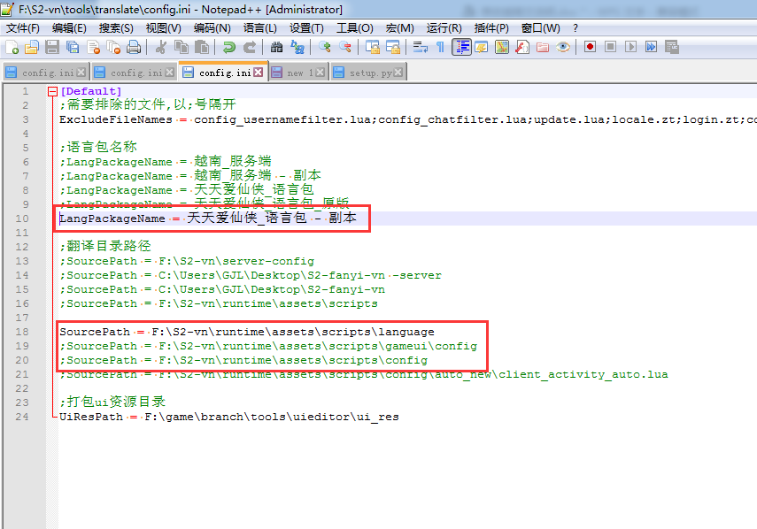

- 执行python setup.py -y翻译完后把越南给我们的表格，复制第三列，打开\tools\translate的客户端或服务端语言包，选择第二列，右键按下选择性粘贴，勾选“跳过空单元”确定，接着删除第三列，保存提交
